Цель физкультминутки: снятие утомляемости и сонливости детей, восстановление физических сил дошкольников.
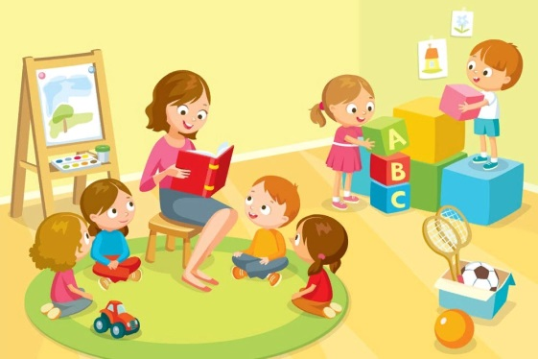
Наш детский сад.
«Детский сад»
Детский сад, детский сад,
Он всегда ребятам рад. (хлопки на каждое слово)
Буду в садике играть (показ жеста «ку-ку» - спрятаться)
И конструктор собирать, (пальцы кистей соприкасаются)
И игрушки за собой убирать. (руки движутся вправо-влево)
Буду бойко танцевать (приседание)
И лепить, и рисовать, (имитировать лепку, рисование)
Буду песни каждый день напевать. (руки сложить "замком" перед собой)

«Мяч»
Взяли в руки дружно мяч, (дети берут в руки воображаемый мяч).
Поднимаем выше так, (поднимают руки вверх).
А, сейчас опустим вниз, (опускаем руки вниз),
И ногою подтолкнём, ( дети подымают ногу).
Будто играем мы в футбол,
Снова взяли в руки мяч, (дети подымают руки вверх).
И кидаем вверх наш мяч,
А, сейчас его поймаем, (дети ловят воображаемый мяч),
Отдохнуть его отправим. (дети кладут воображаемый мяч на пол).
«Пирамидка»
Вот большая пирамидка (потянуться вверх)
И веселый мячик звонкий (прыжки на месте)
Мягкий мишка косолапый (шаги на месте, на внешней стороне стопы)
Все живут в большой коробке (показать большой квадрат)
Но когда ложусь я спать (руки под щеку, закрыть глаза)
Начинают все играть (изобразить любое движение)

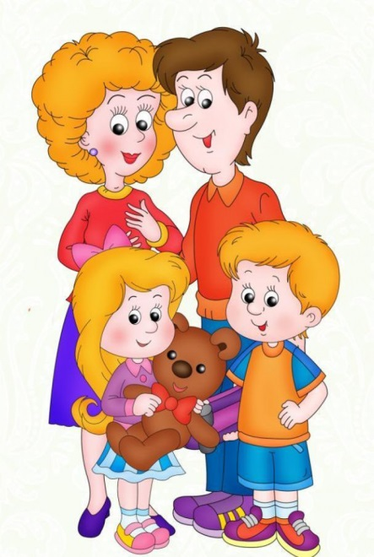
Моя семья.
«Кто живёт у нас в квартире? »
Раз, два, три, четыре (хлопаем в ладоши)
Кто живёт у нас в квартире? (шагаем на месте)
Раз, два, три, четыре, пять (прыжки на месте)
Всех могу пересчитать (шагаем на месте)
Папа, мама, брат, сестра (хлопаем в ладоши)
Кошка Мурка, два котёнка (наклоны туловища вправо, влево)
Мой сверчок, щегол и я - (повороты туловища вправо, влево)
Вот и вся моя семья. (хлопаем в ладоши)
«Семья»
Мама, милая, родная (ладони прикасаются к щекам)
Папа тоже дорогой. (вытягивают руки вперёд).
Бабушка совсем седая, (поглаживая виски в сторону затылка)
Дед уже не молодой. (поглаживание щёк вниз)
Брат похаживает в школу, (ходьба на месте)
А сестра лишь в детский сад, (сгибание ног в коленях)
Я скажу, ребята, смело (сгибание правой руки в локте, большим пальцем прикасаясь к груди)
Что семье я очень рад. (руки от груди разводят в стороны)
«Дом»
Если на улице дождик идет, (взмахи руками перед собой)
Если метелица злая метет, (взмахи руками из стороны в сторону)
В доме под крышей укроемся мы, («крыша» над головой)
Дождик и снег нам тогда не страшны! (на месте топают ногами)
«Бабушка»
Устала наша бабушка, (стоят в кругу)
Присела на порог: (приседают)
«Куда пропал, куда пропал, (берется за голову, раскачивают из стороны в сторону)
Куда пропал внучок?»
Подумала, поохала,
Потом тихонько встала, (встают)
Пошла вокруг да около (идут по кругу)
Искать внучка сначала.
«Папа»
Может он в футбол играть, («пинают» мяч)
Может книжку почитать, (складывают руки, как книжку)
Может суп мне разогреть, (сжимают и разжимают пальцы)
Может мультик посмотреть. (прыгают на месте)
Может поиграть он в шашки, (повороты туловищем)
Может даже вымыть чашки, («моют» посуду)
Может прокатить меня (скачут как лошадки)
Вместо быстрого коня.
Может рыбу он ловить, («ловят рыбу»)
Кран на кухне починить. (хлопают в ладоши)
Для меня всегда герой – (маршируют по кругу)
Самый лучший папа мой
«Мама»
Маму я свою люблю, (изображают руками сердце и подносят его к груди)
Я всегда ей помогу:
Я стираю, полоскаю, (далее движения по тексту)
Воду с ручек отряхаю,
Пол я чисто подмету
И дрова ей наколю.
Маме надо отдыхать,
Маме хочется поспать.
Я на цыпочках хожу,
И ни разу,
И ни разу ни словечка
Не скажу
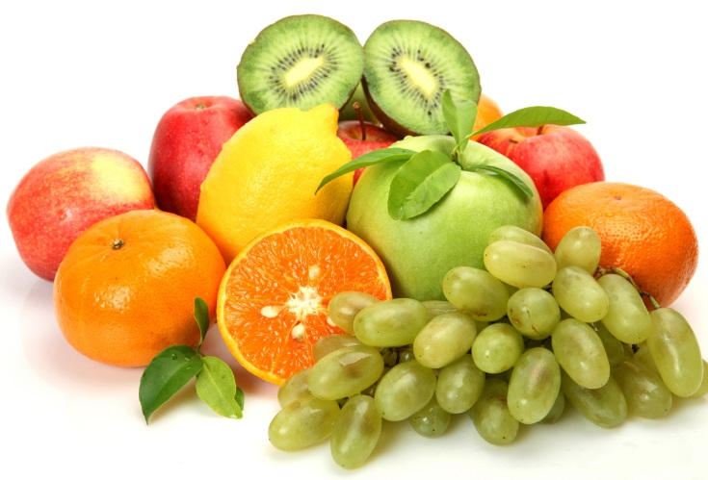
Фрукты.
«Фрукты»
Будем мы варить компот. (маршировать на месте)
Фруктов нужно много. (показать руками - "Грушу будем мы рубить,
Отожмем лимонный сок,
Слив положим и песок. (имитировать, как крошат, рубят, кладут, насыпают песок)
Варим, варим мы компот, (повернуться вокруг себя)
Угостим честной народ. (хлопать в ладоши)
«Яблоко»
Вот так яблоко! (встали)
Оно (руки в стороны)
Соку сладкого полно. (руки на пояс)
Руку протяните, (протянули руки вперед)
Яблоко сорвите. (руки вверх)
Стал ветер веточку качать, (качаем вверху руками)
Трудно яблоко достать. (подтянулись)
Подпрыгну, руку протяну (подпрыгнули)
И быстро яблоко сорву! (хлопок в ладоши над головой)
Вот так яблоко! (встали)
Оно (руки в стороны)
Соку сладкого полно. (руки на пояс)
«Сбор фруктов»
Мы идем во фруктовый сад. (маршируют на месте)
Вдыхаем яблок аромат. (дыхательное упражнение)
Хотим сорвать яблоки с дерева. (поднимаются на носочки, тянут руки)
Может быть, допрыгнем до них? (прыгают)
Нужно поставить лестницу. (имитируют подъем по лестнице)
Срываем яблоки и кладем в корзину. (имитируют сбор яблок)
Яблоки собрали, теперь отдохнем. (садятся)
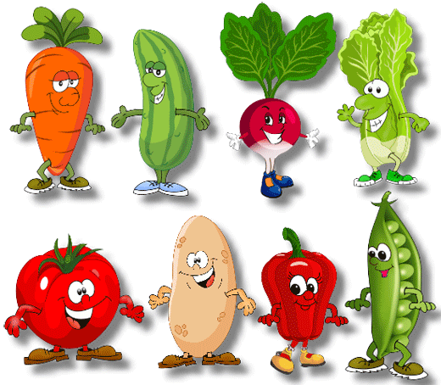
Овощи.
«Огород»
В огород пойдем, (шаги на месте)
Урожай соберем.
Мы моркови натаскаем ( «таскают»)
И картошки накопаем. («копают»)
Срежем мы кочан капусты, («срезают»)
Круглый, сочный, очень вкусный, (показывают круг руками три раза)
Щавеля нарвем немножко («рвут»)
И вернемся по дорожке. (шаги на месте)
«Урожай»
Ах, какой же урожай, (дети стоят лицом в круг)
Побыстрее собирай. (правой рукой выполняют хватательное движение и опускают руку в другую сторону)
Выкопай картошку с грядки, (имитация копания огорода)
Чтобы было всё в порядке.
Огурцы сорви быстрей, (наклониться, правой рукой)
Чтобы съесть их поскорей. («сорвать огурец» движение зубами с закрытым ртом)
Срежь капусту, посоли, (правую руку согнуть в локте, пальцы сжать в кулак, выполнить движение руки справа – налево)
Маму с папой угости.(отвести поочерёдно руки вправо – влево)
Выдерни морковь, редиску,(имитация выдёргивания овощей)
Поклонись им в пояс низко. (выполнить наклон туловища вперёд, правую руку отвести от груди вправо)
Ай, какой же урожай, (руки приставить к вискам, выполнив наклоны головы)
Ты в корзину загружай. (руки развести в стороны, направив их движение к себе)
«Капуста»
Мы капусту рубим-рубим, (размашистые движения руками, как топором)
Мы капусту мнем-мнем, («мнут капусту»)
Мы капусту солим-солим, («берут» щепотку соли и «солят»)
Мы капусту жмем-жмем. (сгибания и разгибания кистей рук)
«Репка»
Вот мы репку посадили (наклониться)
И водой ее полили (имитация движения)
А теперь ее потянем (имитация движения)
И из репы кашу сварим (имитация еды)
И будем мы от репки здоровые и крепкие! (показать «силу»)
«На огороде»
Мы стоим на огороде,
Удивляемся природе.(потягивания—руки в стороны)
Вот салат, а здесь укроп.
Там морковь у нас растёт. (правой рукой коснуться левой ступни, потом наоборот)
Поработаем с тобой,
Сорнякам объявим бой —
С корнем будем выдирать
Да пониже приседать.(приседания)
У забора всем на диво
Пышно разрослась крапива.(потягивания — руки в стороны)
Мы её не будем трогать —
Обожглись уже немного. (потягивания — руки вперёд)
Все полили мы из лейки
И садимся на скамейки. (дети садятся)

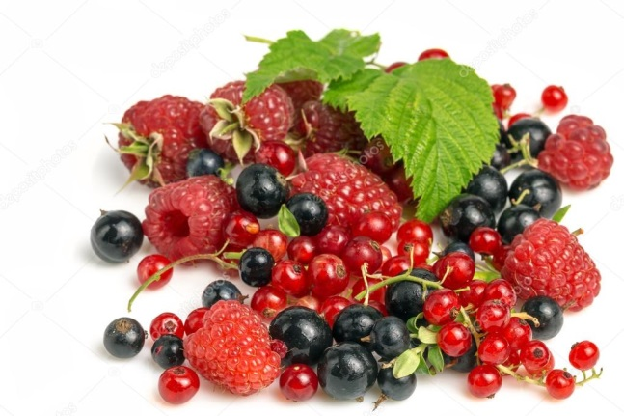
Ягоды.
«За малиной».
За малиной в лес пойдем, в лес пойдем. (дети водят хоровод, взявшись за руки)
Спелых ягод наберем, наберем. (идут по кругу, наклоняясь, как бы собирая ягоды)
Солнышко высоко, (встают лицом в круг, тянутся руками вверх)
А в лесу тропинка. (наклоняются и пытаются достать пол)
Сладкая ты моя, (идут по кругу, взявшись за руки)
Ягодка-малинка.
«По ягоды».
Мы шли-шли-шли, (маршируют по кругу, держа руки на поясе)
Много клюквы нашли. (наклоняются, правой рукой достают носок левой ноги, не сгибая колен)
Раз, два, три, четыре, пять, (опять идут по кругу)
Мы опять идем искать. (наклоняются, левой рукой касаются носка правой ноги, не сгибая колен)
«Один, два, три, четыре, пять»
Один, два, три, четыре, пять — топаем ногами,
Один, два, три, четыре, пять — хлопаем руками,
Один, два, три, четыре, пять — занимаемся опять.
А в лесу растёт черника
А в лесу растёт черника,
Земляника, голубика.
Чтобы ягоду сорвать,
Надо глубже приседать.(приседания)
Нагулялся я в лесу.
Корзинку с ягодой несу.(ходьба на месте)

«Вишня»
Как о вишенке-малышке (идут по круг)
Знают все не понаслышке.
Любят ягоду такую (останавливаются, гладят себя по животу)
И девчонки, и мальчишки.
Станешь вишню собирать, (встают на носочки)
Вишней короб наполнять –
И ладошки будут тоже (показывают ладони)
Вишни цвет напоминать.

«Земляника»
Этой крохотной девчушке (приседают на корточки)
Жить не скучно на опушке
С паучками и жучками, (тихо бегут)
Земляными червячками,
А порою за травой (останавливаются, поднимают руки вверх)
С милой матушкой-землей.
Можно здесь уединиться (приседают)
И секретами делится. (шепчутся друг с другом)
«Сбор ягод»
С веток ягоды снимаю Действия выполнять по тексту.
И в лукошко собираю.
Ягод – полное лукошко!
Я попробую немножко.
Я поем еще чуть-чуть –
Легче будет к дому путь.
А потом еще малинки.
Сколько ягодок в корзинке?
Раз, два, три, четыре, пять…
Снова буду собирать

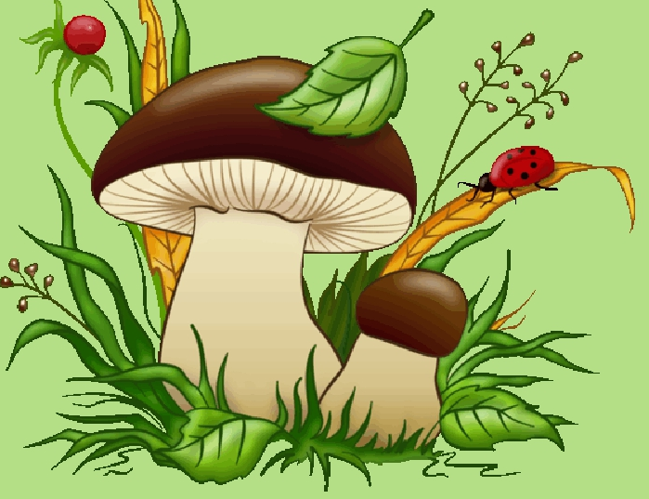
Грибы.
«В лес»
Утром дети в лес пошли (шаги с высоким подниманием ног)
И в лесу грибы нашли (размеренное приседание),
Наклонялись, собирали (наклоны вперед),
По дороге растеряли (ритмичное разведение рук в стороны). «Грибы и ягоды»
Мы с друзьями в лес пойдем, (шагаем на месте)
В лес пойдем.
Грибы, ягоды найдем, мы найдем (наклоны туловища к правой – левой ноге)
Их в корзинки соберем (имитация движений)
Покричим в лесу: «Ау – ау»! (руки рупором ко рту)
Эхо там живет в бору (правую руку на пояс, левую к уху, наклон туловища влево и наоборот)
«Белый гриб»
Гриша шел-шел-шел, (шаги на месте)
Белый гриб нашел.
Раз — грибок, (наклоны вперед)
Два — грибок.(наклоны вперед)
Три - грибок,(наклоны вперед)
Положил их в кузовок. («кладут грибы»)
«Боровик»
По дорожке шли (дети идут по кругу, взявшись за руки)
Боровик нашли.
Боровик боровой(приседают, опускают голову)
В мох укрылся с головой.
Мы его пройти могли, (опускают голову еще ниже, группируются)
Хорошо, что тихо шли (вновь идут по кругу)
«Грибочки»
Ножки, ножки, где вы были? (топают ногами)
За грибами в лес ходили.
Что вы, ручки, работали? (хлопают в ладоши)
Мы грибочки собирали.
А вы, глазки, помогали? (закрывают и открывают глаза)
Мы искали да смотрели – (повороты туловища вправо-влево)
Все пенечки оглядели.
«По грибы»
Осеннюю порою мы в лес с тобой придем, (шагают на месте)
Грибов корзинку целую в лесу мы соберем! (приседания)
Летает паутина и падает листва, (покачивают руками над головой)
Шуршит под сапогами увядшая трава. («шуршат» ногами)
По тонкому мосточку ручей мы перейдем, (идут на носочках)
Семью лисичек рыженьких во мху с тобой найдем. (наклоны вниз)
Раздвинем травку палочкой и там увидим вдруг — (скрестные движения прямых рук)
Цветные сыроежки рассыпались вокруг. (кружатся на месте)
А на полянке крепкие боровики стоят. («пружинка»)
Под лапы елок спрятались, в корзинку не хотят. (ставят руки «елочкой» над головой)
Опят, груздей и рыжиков с тобою мы нашли, (повороты вправо-влево)
Грибов корзинку целую домой мы принесли! (хлопают в ладоши)
«Гномы»
Утром гномы в лес пошли. (шаг на месте)
По дороге гриб нашли. (наклон вперёд, выпрямиться, руки на поясе)
А за ним-то раз, два, три — (наклоны туловища из стороны в сторону)
Показались ещё три! (руки вперёд, затем в сторону)
И пока грибы срывали, (наклоны вперёд, руки к полу)
Гномы в школу опоздали. (руки к щекам и покачать головой из стороны в сторону)
Побежали, заспешили (бег на месте)
И грибы все уронили! (присесть)

«За грибами»
Все зверюшки на опушке
Ищут грузди и волнушки. (дети идут в хороводе)
Белочки скакали, (скачут вприсядку)
Рыжики срывали. (срывают воображаемые грибы)
Лисичка бежала, (бегут по кругу)
Лисички собирала. (собирают воображаемые грибы)
Скакали зайчатки, (скачут стоя)
Искали опятки. (срывая воображаемые грибы)
Медведь проходил, (идут вразвалку)
Мухомор раздавил. (затем топают правой ногой)
«Пойдём в лесок»
Мы в лесок пойдем, (маршируют)
Мы грибок найдем.
В шапочке нарядной, (изображают шляпку гриба
Светло-шоколадной.
Ты не прячь, грибок, (закрывают лицо руками)
Под листок свой бок! (руки на поясе)

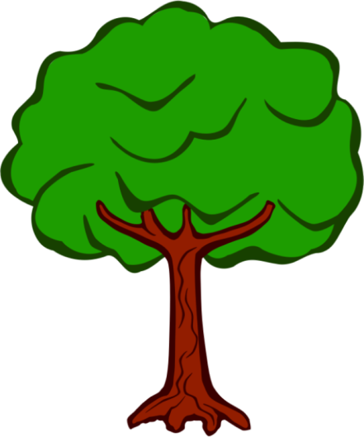
Деревья.
«Липы»
Вот полянка, а вокруг
Липы выстроились в круг (широким жестом развести руки в стороны)
Липы кронами шумят,
Ветры в их листве гудят (руки поднять вверх и покачать ими из стороны в сторону)
Вниз верхушки пригибают
И качают их, качают (наклонившись вперед, покачать туловищем из стороны в сторону)
«Клен»
Руки подняты вверх, движения по тексту.
Ветер тихо клен качает,
Влево, вправо наклоняет.
Раз — наклон
И два наклон.
Зашумел листвою клен.
«Сосна и тополь»
Во дворе стоит сосна,
К небу тянется она.
Тополь вырос рядом с ней,
Быть он хочет подлинней. (стоя на одной ноге, потягиваемся —руки вверх, потом то же, стоя на другой ноге)
Ветер сильный налетал,
Все деревья раскачал. (наклоны корпуса вперёд-назад)
Ветки гнутся взад-вперёд, (рывки руками перед грудью)
Будем вместе приседать -
Раз, два, три, четыре, пять. (приседания)
Мы размялись от души
И на место вновь спешим. (дети идут на места)
«Золотой Клен»
Золотятся между сосен, (поднимают руки, качают ими)
Клены желтые стоят.
Что за чудный им наряд (повороты туловища вправо-влево)
Подарила Осень!
Как украсила рябины, (кружатся медленно на месте)
Бросив щедрою рукой
Меж узорною листвой
Яркие рубины!
И качаются березы (поднимают руки и качают ими)
В разноцветных кружевах.
«Листья»
Раз, два, три, четыре, пять (шагают на месте)
Будем листья собирать. (приседают)
Листья березы, (руки перед собой, поочередно укладывают ладошки друг на друга)
Листья рябины,
Листики тополя,
Листья осины,
Листики дуба мы соберем, ( руки сжать в замок)
Маме осенний букет отнесем. (шагают на месте)
«Листопад»
Листья осенние тихо кружатся, (кружатся)
Листья нам под ноги тихо ложатся, (приседают)
И под ногами шуршат, шелестят, (движения руками вправо, влево)
Будто опять закружиться хотят. (кружатся)

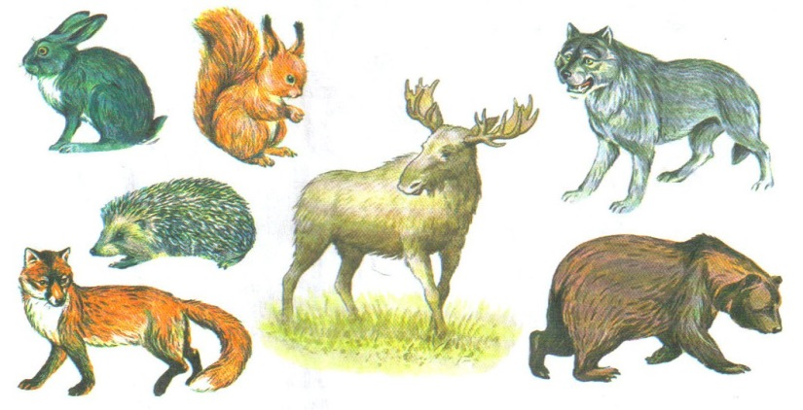
Дикие животные.
«Еж»
По сухой лесной дорожке: (руки согнуты в локтях, частые шаги)
- топ-топ-топ,- топочут ножки.
Ходит, бродит вдоль дорожек
Весь в иголках серый ежик.
Ищет ягодки, грибочки («собирают ягоды, грибы»)
Для сыночка или дочки.
«Веселые зайчата»
Ну-ка, дружно все присели, (приседают)
Друг на друга поглядели (глядят друг на друга)
И похлопали в ладошки: (хлопают)
Хлоп да хлоп, хлоп да хлоп.
- Что у зайцев на макушке? (ставят руки на голову – «ушки»)
- Пляшут весело там ушки.
Раз подскок, два подскок – (прыгают на месте)
Поскакали все в лесок. (скачут врассыпную)
«Ёж с ежатами»
Под огромною сосной,
На полянке на лесной,
Куча листьев где лежит, (бегут друг за другом)
Ёж с ежатами бежит.
Мы вокруг все оглядим, (повороты головой)
На пенечках посидим, (приседают)
А потом все дружно спляшем, (пляшут)
Вот так ручками помашем. (машут руками)
Помахали, покружились (кружатся)
И домой заторопились. (разбегаются по своим местам)
«Дикие животные»
Встанем, надо отдохнуть, (встать со стульчиков)
Наши пальчики встряхнуть. ( сжимание и разжимание пальцев)
Поднимайте ручки вверх, (поставить ладони на голову пальцами вверх)
Шевелитесь, пальчики, (подвигать ладонями вперед – назад)
Так шевелят ушками. Серенькие зайчики.
Крадемся тихо на носочках, (ходьба на месте на носочках, плавные движения руками перед собой)
Как лисы бродят по лесочку.
Волк озирается кругом, (руки на поясе, повороты головы влево – вправо)
И мы головки повернем. Теперь садимся тише, тише, (сесть на корточки)
Притихнем, словно в норках мыши.
Ходил медведь по лесу, (ходьба вперевалку, руки перед собой согнуты в локтях)
Топтался и рычал.
Хотел он очень меда,
А где достать, не знал. (поднять плечи вверх, сделать вопросительный вид)
«Весело в лесу»
Зайцы утром рано встали, (ходьба на месте)
Весело в лесу играли.
По дорожкам прыг-прыг-прыг! (прыжки на месте)
Кто к зарядке не привык?
Вот лиса идёт по лесу. (имитировать движения лисы)
Кто там скачет, интересно? (пожимание плечами)
Чтоб ответить на вопрос, (повороты головы вправо – влево, руки на поясе)
Тянет лисонька свой нос.
Но зайчата быстро скачут. (прыжки на месте)
Как же может быть иначе? (рывки руками перед грудью)
Тренировки помогают!
И зайчата убегают. (бег на месте)
Вот голодная лиса (поднять голову, посмотреть вверх)
Грустно смотрит в небеса. (потягивания — руки вверх)
Тяжело вздыхает, (глубокие вдох и выдох)
Садится, отдыхает. (сесть на корточки)
«Зайка»
Зайке холодно сидеть, (присесть на корточки)
Нужно лапочки погреть. (встать, потереть ладошки друг о друга)
Лапки вверх, лапки вниз, (поднять руки вверх, опустить)
На носочках подтянись. (встать на носочки, потянуться вверх)
Лапки ставим на бочок, (поставить руки на пояс)
На носочках скок-скок-скок. (прыжки на месте)
А затем вприсядку, (делать приседания)
Чтоб не мёрзли лапки.
Прыгать заинька горазд, (прыжки на месте)
Он подпрыгнул десять раз.
«Беличья зарядка»
В лесной глуши на елке
Жили-были два бельчонка. (потянуться.)
Жили дружно, не тужили
И с зарядкою дружили. (прыжки на двух ногах.)
Вставали рано поутру,
Изображали кенгуру: (руки поднести к ушам.)
За уши лапками хватались
И вправо-влево наклонялись. (наклоны в стороны.)
Дружно хлопали в ладошки (хлопки в ладоши.)
И тянулись, словно кошки. (круговые движения руками, потянуться.)
Ножками топали, (ходьба на месте с притопом.)
Глазками хлопали, (поморгать глазами.)
Головками крутили, (повороты головы в стороны.)
Друг за другом вслед ходили. (ходьба на месте)
«Белочка»
Физзарядкой белочке не лень
Заниматься целый день.
С одной ветки, прыгнув в лево,
На сучке она присела.
Вправо прыгнула потом,
Покружилась над дуплом.
Влево-вправо целый день
Прыгать белочке не лень.
«Белки»
Белки прыгают по веткам.
Прыг да скок, прыг да скок!
Забираются нередко
Высоко, высоко! (прыжки на месте.)
«Ёжик и зайка»
Ёжик топал по тропинке
И грибочек нёс на спинке.
Ёжик топал не спеша,
Тихо листьями шурша. (ходьба на месте.)
А навстречу скачет зайка,
Длинноухий попрыгайка.
В огороде чьём-то ловко
Раздобыл косой морковку. (прыжки на месте.)
«Зайка»
Скок-поскок, скок-поскок, (прыжки.)
Зайка прыгнул на пенёк.
В барабан он громко бьёт,
В чехарду играть зовёт.
Зайцу холодно сидеть, (присели.)
Нужно лапочки погреть.
Лапки вверх, лапки вниз,
На носочки подтянись.
Лапки ставим на бочок,
На носочках скок-скок-скок. (прыжки.)
А затем вприсядку,
Чтоб не мёрзли лапки.
«Зайка серый»
Зайка серый умывается,
Видно, в гости собирается.
Вымыл хвостик, вымыл ухо,
вытер сухо. (дети имитируют движения умывания)
«Зайки»
Зайки серые сидят, (присели.)
Ушки длинные торчат. (показываем руками ушки.)
Вот наши ушки,
Вот наши ушки;
Ушки на макушке.
Вот бежит лисичка, (бег на месте.)
Хитрая сестричка.
Прячьтесь, прячьтесь, (присели.)
Зайки-попрыгайки.
По лесной полянке
Разбежались зайки. (прыжки на месте.)
Вот такие зайки,
Зайки-попрыгайки.
«Зайцы»
Взялись зайца за бока,
Заплясали гопака.
Прилетели утки,
Заиграли в дудки.
Ах, какая красота,
Заиграли в дудки. (дети пляшут, положив руки на пояс, имитируют игру в дудку.)
«Лисенок»
Лисенок проснулся (потянулись.)
И вышел умыться. (ходьба на месте.)
Вдруг видит, а в луже
Другая лисица. (наклоны туловища вперед.)
Он вежливым был.
Извинился к тому же: (повороты туловища.)
Пойду поищу-ка
Свободные лужи! (ходьба на месте.)
«Лягушка»
Будем прыгать, как лягушка,
Чемпионка-попрыгушка.
За прыжком — другой прыжок,
Выше прыгаем, дружок! (прыжки.)
«Лягушка и прятки»
Это чьи мелькают пятки?
Кто играет с нами в прятки?
Прыг да скок, прыг да скок — (прыжки.)
Ускакала под кусток. (сесть в глубокий присед.)
Кто там прячется от нас?
Ну-ка поглядим сейчас. (дети сидят в глубоком приседе.)
Это шустрая лягушка!
Выходи играть, квакушка! (дети встают, наклоняются и задерживаются в наклоне на несколько секунд.)
Посмотри, как небо ясно! (потягивания — руки вверх.)
Как природа здесь прекрасна! (потягивания — руки в стороны.)
А лягушка любит дождь. (руки скрещены на груди, ладони на плечах.)
Чем мы можем ей помочь?
Ведь сегодня ясный день,
Отнесём лягушку в тень. (дети садятся.)
«Лягушки»
Видим, скачут по опушке
Две веселые лягушки,
Прыг-скок, прыг-скок,
Прыгай с пятки на носок. (дети изображают в движении лягушек.)
«Медвежата»
Медвежата в чаще жили,
Головой своей крутили,
Вот так, вот так, (круговые движения головой вправо-влево.)
Головой своей крутили.
Медвежата мед искали,
Дружно дерево качали,
Вот так, вот так, (пружинистые сгибания и разгибания рук.)
Дружно дерево качали.
Вперевалочку ходили (шаги на месте, раскачиваясь из стороны в сторону.)
И из речки воду пили.
Вот так, вот так, (наклоны вперед, руки внизу.)
И из речки воду пили.
А потом они плясали, (присядка, прыжки на одной ноге.)
К солнцу лапы поднимали.
Вот так, вот так, (руки вперед, вверх, в стороны, вниз.)
К солнцу лапы поднимали.
«Мишка вылез из берлоги»
Мишка вылез из берлоги,
Огляделся на пороге. (повороты влево и вправо.)
Потянулся он со сна: (потягивания — руки вверх.)
К нам опять пришла весна.
Чтоб скорей набраться сил,
Головой медведь крутил. (вращения головой.)
Наклонился взад-вперёд, (наклоны вперёд-назад.)
Вот он по лесу идёт.
Ищет мишка корешки
И трухлявые пеньки.
В них съедобные личинки —
Для медведя витаминки. (наклоны: правой рукой коснуться левой ступни, потом наоборот.)
Наконец медведь наелся
И на брёвнышке уселся. (дети садятся.)
«Мишка»
Топай, мишка, (топаем ногами)
Хлопай, мишка. (хлопаем в ладоши)
Приседай со мной, братишка, (приседаем)
Лапы вверх, вперед и вниз, ( движения руками)
Улыбайся и садись.
«Мишка ищет мёд»
По лесу медведь идёт,
Этот мишка ищет мёд.
Он голодный, невесёлый.
Где живут лесные пчёлы? (ходьба на месте.)
То направо повернётся,
То налево поглядит.
Где здесь рой пчелиный вьётся?
Кто среди кустов жужжит? (повороты направо и налево.)
«Мышки»
Вышли мышки как-то раз (ходьба на месте или продвигаясь вперед в колонне.)
Поглядеть, который час. (повороты влево, вправо, пальцы «трубочкой» перед глазами.)
Раз, два, три, четыре (хлопки над головой в ладоши.)
Мышки дернули за гири. (руки вверх и приседание с опусканием рук "дернули за гири".)
Вдруг раздался страшный звон, (хлопки перед собой.)
Убежали мышки вон. (бег на месте или к своему месту.)
«Три мишки»
Старший мишенька шагает: топ - топ.
Ноги мишка поднимает: топ - топ. (топать ногами.)
Средний мишка догоняет: хлоп - хлоп.
И в ладоши ударяет: хлоп - хлоп. (хлопки у правой и левой щеки.)
Младший мишка - торопыжка: шлеп - шлеп - шлеп.
Шлепает по лужам мишка: шлеп - шлеп - шлеп. (ударять ладонями по коленям)

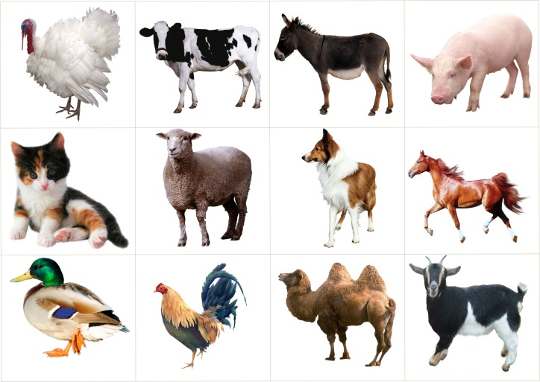
Домашние животные.
«Котёнок»
Вот какой котенок, (идут «кошачьим» шагом)
Круглая мордашка, (гладят лицо)
А на каждой лапке коготки-царапки. (изображают когти)
Все ему игрушки – кубик и катушка. (прыжки на месте)
Котик, словно мячик, (прыгают)
По квартире скачет.
«Два щенка»
Два щенка щека к щеке (руки сложить ладонями у щеки)
Щиплют щетку в уголке.
А у щетки половой (руки поднимают вверх и соединяют над головой)
Палка есть над головой.
Палка – щелк щенков с плеча, (хлопок по плечам)
Два щенка ушли пища.
«Кошка»
Полюбуемся немножко,
Как ступает мягко кошка.
Еле слышно: топ-топ-топ, (ходят на цыпочках)
Хвостик книзу: оп-оп-оп.
Но, подняв свой хвост пушистый, (легкие прыжки на месте)
Кошка может быть и быстрой.
Ввысь бросается отважно,
А потом вновь ходит важно. (изображают ходьбу кошки)
«Гусь»
Утром встал гусак на лапки, (потянулись, руки вверх — вдох-выдох.)
Приготовился к зарядке. (рывки рук перед грудью.)
Повернулся влево, вправо, (повороты влево-вправо.)
Приседанье сделал справно, (приседания.)
Клювиком почистил пух, (наклоны головы влево-вправо.)
Поскорее в воду — плюх! (присели.)
«Кот Марсель»
Кот Марсель жил у нас. (встали, руки на поясе.)
Он вставал с лежанки в час. (потянулись, руки вверх — вдох.)
В два на кухне крал сосиски (наклоны влево-вправо.)
В три сметану ел из миски. (наклоны вперед, руки на поясе.)
Он в четыре умывался. (наклоны головы к плечам влево-вправо.)
В пять по коврику катался. (повороты влево-вправо.)
В шесть тащил сельдей из кадки. (рывки руками перед грудью.)
В семь играл с мышами в прятки. (хлопки спереди-сзади.)
В восемь хитро щурил глазки. (приседания.)
В девять ел и слушал сказки. (хлопки в ладоши.)
В десять шел к лежанке спать, (прыжки на месте.)
Потому что в час вставать. (шагаем на месте.)
«Свинки и пишущая машинка»
Как на пишущей машинке
Две хорошенькие свинки
Туки-туки-туки-тук!
Туки-туки-туки-тук!
И постукивают,
И похрюкивают:
Хрюки-хрюки-хрюки-хрюк!
Хрюки-хрюки-хрюки-хрюк!
(Стихотворения сопровождается лёгкими движениями кистей рук. Кисть быстро отскакивает от воображаемой машинки вместе со звуком на ударных гласных. Сначала темп речи не быстрый, затем всё быстрее. Дети всё быстрее «печатают на машинке», изображая свинок.)
«Утята»
Раз-два — шли утята, (шагаем на месте.)
Три-четыре — шли домой. (прыжки на месте.)
Вслед за ними плелся пятый, (хлопаем в ладоши.)
Впереди бежал шестой, (топаем ногами.)
А седьмой от всех отстал— (щагаем на месте.)
Испугался, закричал: (хлопаем в ладоши.)
— Где вы, где вы? (прыжки на месте.)
— Не кричи! Мы тут рядом, поищи! (топаем ногами.)
«Котик»
Котик лапкой умывается, (гладят щёки)
Видно, в гости собирается.
Вымыл носик, (трут ладонью носик)
Вымыл ротик, (проводят пальцем по губам)
Вымыл ухо, (поглаживают одно ухо, затем другое)
Вытер сухо. (потёрли ушки)
Котик лапкой умывается, (поглаживают грудь)
К детям в гости собирается.
«Петушок»
Петя, Петя – петушок (наклоны головы вправо — влево)
Целый день учил стишок, (наклоны головы вперед – назад)
А запомнил он строку (на каждый слог ударять руками по бедрам)
Лишь одну- «Ку-ка-ре-ку!»
«Хитрый кот»
Хитрый кот по дому рыщет, (кот ходит по коврику)
Мышку маленькую ищет (дети стоят на коврике)
Мышка в подполе живёт, (дети присаживаются на корточки)
Тихо досочки скребёт. (скребут по коврику)
Не поймает котик (дети встают на ноги)
Мышеньку за хвостик! (грозят пальчиком коту и убегают, а кот их догоняет)
«Мы купили кошке»
Мы купили кошке (поднять руки вперед)
К празднику сапожки (поставить ногу на пятку, повертеть)
Причесали ей усы (от щек развести руки в стороны)
Сшили новые трусы (имитировать шитьё иголкой)
Только как их надевать (пожать плечами, руки в стороны)
Хвостик некуда девать. (показать «хвостик» за спиной)

«Утята»
Превращаемся в утят, (дети садятся на корточки).
Начинаем танцевать, (идут друг за другом «как утята»).
Крылышками помашем, (дети по очереди, подымают руки).
Крылышки мы спрячем. (опускают руки).
На лужайку мы пойдём, (дети идут по кругу).
И, гулять вдоль озера пойдём.
Всё. Присели, отдыхаем. (дети останавливаются).
Все мы головы склоняем, (дети опускают головы).
И тихонько засыпаем. (дети закрывают глаза и кладут руки под щёку).

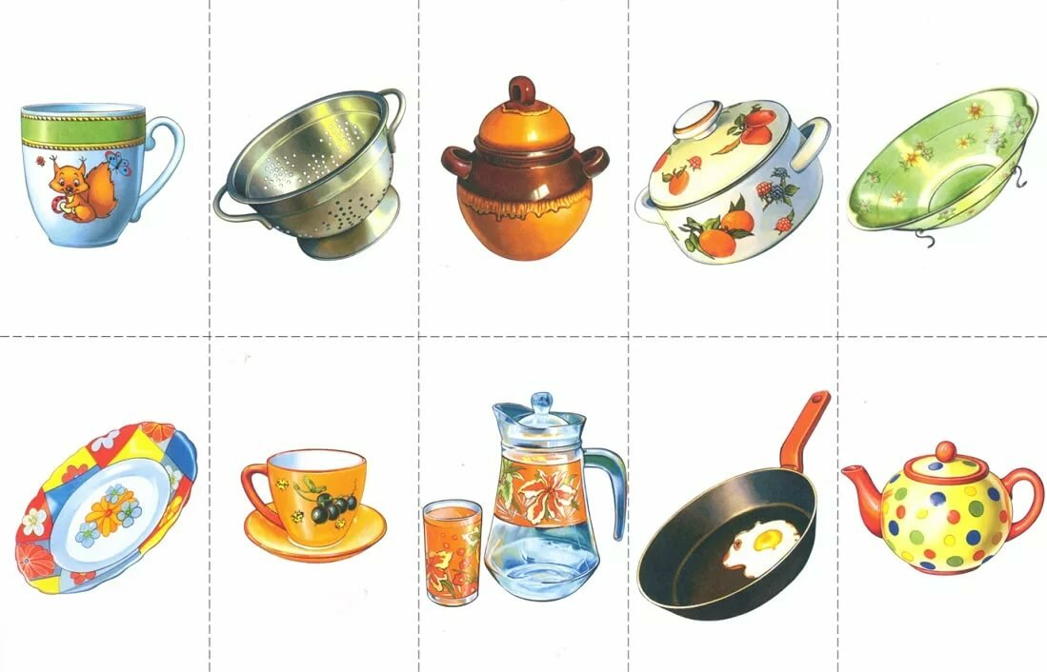
Посуда.
«Чашки»
Чашку в руки я беру
И ко рту я подношу,
Голову я наклоняю,
Чай до дна я выпиваю.
«Чайник»
Вот большой стеклянный чайник. (дети надули животик)
Очень важный, как начальник. (одну руку поставили на пояс, другую изогнули)
Вот фарфоровые чашки, (присели, одну руку поставили на пояс)
Очень крупные, бедняжки.
Вот фарфоровые блюдца, (кружатся, «рисуя» руками круг)
Только стукни — разобьются.
Вот серебряные ложки, (потянулись, сомкнули руки над головой)
Голова на тонкой ножке.
Вот пластмассовый поднос. (легли, вытянулись)
Он посуду нам принес.
«Федора»
К нам пришла Федора, (ходьба на месте)
Не хозяйка, а умора, (руку согнуть в локте, провести тыльной стороной ладони по лбу)
Выпачкала всю посуду, (поочерёдно потереть ладонь о ладонь)
А потом кричит: «Не буду!». (руки согнуты в локтях, ладони вверх, повороты головы вправо- влево)
Кофейник, чайник и стакан, (наклоны головы в стороны)
Давно не видывали кран, (наклоны головы вперёд)
Сахарница, блюдце, вилка, (наклоны головы в стороны)
Ковш, молочник и бутылка, (наклоны головы вперёд)
Бокал, маслёнка, самовар,
Как будто приняли загар. («вытирают» лицо ладонями в стороны)
Блюдо, перечница, солонка (наклоны головы в стороны)
Плачут в углу тихонько. («собирают слёзы» в ладошку)
Скорей бежим к водице, (бег на месте)
Чтобы попить, умыться. («вытирают» лицо ладонями вверх – вниз)
«Чайник»
Я — чайник, ворчун, хлопотун, (дети стоят, изогнув одну руку, как носик чайника, другую держат на поясе.),
Я вам напоказ выставляю живот. (животик надут.)
Я чай кипячу, клокочу и кричу: (топают обеими ногами.)
«Эй, люди, я с вами попить чай хочу». (делают призывные движения правой рукой.)
«Помощники»
Раз, два, три, четыре, (ритмичные удары кулачками и в ладоши попеременно.)
Мы посуду перемыли: (одна ладонь скользит по другой)
Чайник, чашку, ковшик, ложку
И большую поварешку. (загибаем пальчики по одному на каждое название посуды.)
Мы посуду перемыли, (одна ладонь скользит по другой.)
Только чашку мы разбили,
Ковшик тоже развалился,
Нос у чайника отбился, (снова загибаем пальчики.)
Ложку мы чуть-чуть сломали.
Так мы маме помогали. (ритмичные удары кулачками и в ладоши переменно.)

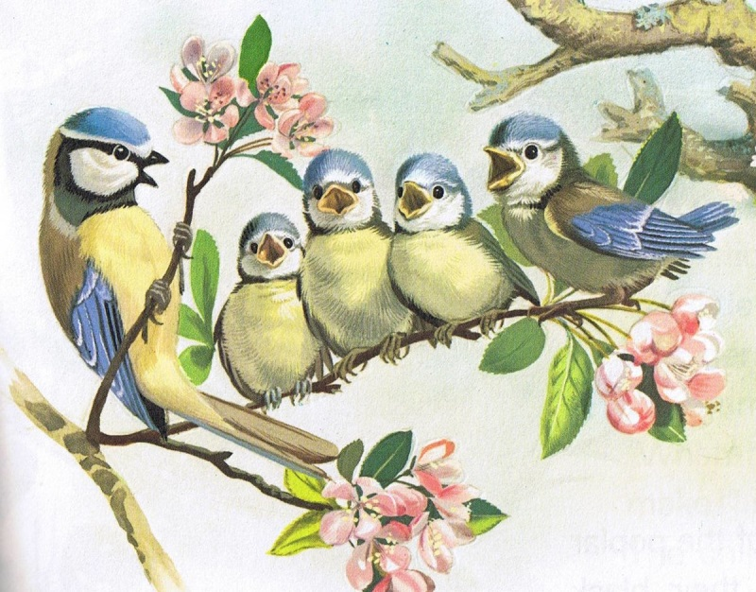
Птицы.
«Птицы»
Стая птиц летит на юг,
Небо синее вокруг. (дети машут руками, словно крыльями.)
Чтоб скорее прилетать,
Надо крыльями махать. (дети машут руками интенсивнее.)
«Лебеди»
Лебеди летят, крыльями машут (дети машут руками)
Прогнулись над водой, качают головой (качают головой)
Прямо и гордо умеют держаться (распрямляют спину)
Очень бесшумно на воду садятся (садятся)
«Перелетные птицы»
Птички прыгают, летают (дети прыгают)
Крошки птички собирают.(«клюют»)
Пёрышки почистили,
Клювики почистили (изображают)
Птички летают, поют (машут руками)
Зёрнышки клюют (наклоняются)
Дальше полетели
И на место сели (улетают», садятся)
«Скачет шустрая синица»
Скачет шустрая синица, (прыжки на месте на двух ногах.)
Ей на месте не сидится, (прыжки на месте на левой ноге.)
Прыг-скок, прыг-скок, (прыжки на месте на правой ноге.)
Завертелась, как волчок. (кружимся на месте.)
Вот присела на минутку, (присели.)
Почесала клювом грудку, (встали, наклоны головы влево-вправо.)
И с дорожки — на плетень, (прыжки на месте на левой ноге.)
Тири-тири, (прыжки на месте на правой ноге.)
Тень-тень-тень! (прыжки на месте на двух ногах.)
«Цапля»
Цапля серая носатая (руки к носу)
Целый день стоит, как статуя (руки на пояс, лопатки свести)
На одной ноге постой-ка , (руки на поясе поднимаем левую ножку)
Если ты солдатик стойкий.
А теперь постой на правой, (руки на поясе, поднимаем правую ножку)
Если ты солдатик бравый.
Цапля серая носатая, (на двух ножках)
Целый день стоит, как статуя. ( руки на пояс)
«Грачи»
Вот на ветках, грачи! Не кричи! (указательный палец на губы)
Чёрные сидят грачи (присели)
Разместились в гнёздышке, (показать руками гнездо перед собой)
Распушили пёрышки, (встать, руки в стороны)
Греются на солнышке, (погладить себя по рукам)
Головой вертят, (повороты головой вправо, влево)
Полететь хотят. (руки в стороны – взмах)
Кыш! Кыш! Улетели! (хлопки, руки в стороны, бег на носочках)
Полетели, прилетели (летают)
И опять все в гнёзда сели. (присели)

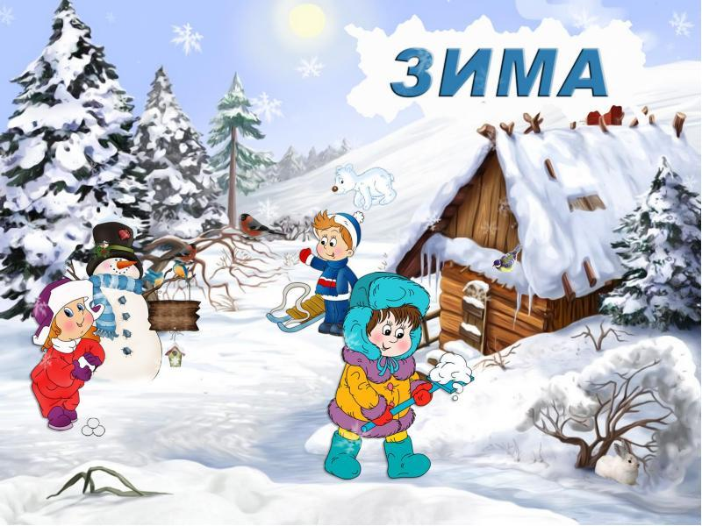
Времена года.
Зима

«Зима»
Снова к нам январь придет,
Много снега принесет (ходьба на месте)
Мы лопатки возьмем
И сугробы разметем (махи руками)
По дорожке побежим,
Ну, а с горки полетим! (бег на месте)
По сугробам мы шагаем
И следы в них оставляем. (ходьба с высоким подниманием колена)
Утром снег опять пойдет (прыжки на месте)
И следы все заметет.
А мы не будем скучать, (приседания)
Будем горку насыпать.
«Зимушка - зима»
Здравствуй Зимушка-зима! (кланяемся)
Что в подарок принесла? (разводим руки в стороны)
Белый снег пушистый, (приседаем, проводим руками по воображаемому снегу)
Иней серебристый (встаём, поднимаем руки вверх)
Лыжи, санки и коньки, (имитируем движения лыжников и конькобежцев)
И на ёлке огоньки! (поднимаем руки вверх, крутим «фонарики»)
«Вьюга»
Вот студеною зимой (дети машут руками.)
Ветер дует ледяной
И вздымает снега тучу. (дети выполняют круговые движения руками)
Он суровый и могучий.
Зайцы прячутся в кустах. (дети садятся в глубокий присед на несколько секунд, потом встают)
Даже хитрая лиса
Притаилась и сидит,
Ну а снег летит, летит. (дети машут руками)
Но утихла злая вьюга,
Солнце светит в небесах (потягивания — руки в стороны)
Скачет по полю лиса. ( прыжки)
Ну а мы чуть-чуть пройдемся (ходьба)
И домой к себе вернемся. (дети садятся за столы)
«На дворе у нас мороз»
На дворе у нас мороз (дети хлопают себя ладонями по плечам и топают ногами)
Чтобы носик не замерз,
Надо ножками потопать
И ладошками похлопать.
С неба падают снежинки, (дети поднимают руки над головой и делают хватательные движения, словно ловят снежинки)
Как на сказочной картинке.
Будем их ловить руками
И покажем дома маме.
А вокруг лежат сугробы, (потягивания — руки в стороны)
Снегом замело дороги.
Не завязнуть в поле чтобы, (ходьба на месте с высоким подниманием колен)
Поднимаем выше ноги.
Мы идем, идем, идем (ходьба на месте)
И к себе приходим в дом. (дети садятся на свои места)
«Зимушка»
Солнце землю греет слабо, (руки вверх и вниз.)
По ночам трещит мороз, (руки на пояс, наклоны в стороны.)
Во дворе у снежной Бабы (руки на пояс, поворот вокруг себя.)
Побелел морковный нос. (дети показывают нос.)
В речке стала вдруг вода
Неподвижна и тверда, (прыжки на месте.)
Вьюга злится,
Снег кружится, (дети кружатся.)
Заметает все кругом
«Зимой»
Мы погреемся немножко, (натираем плечи)
Мы похлопаем в ладошки, (хлопаем в ладоши)
Ножками потопаем (топаем на месте)
И себя похлопаем. (хлопаем по коленям)
«Во дворе»
Раз, два, раз, два- (хлопаем в ладоши)
Начинается игра.
Разгребаем снег лопатой,(имитируем движения)
Строим горку во дворе.
Белой и пушистой ватой (вытягиваем руки вперёд, поворачиваем корпус вправо и влево)
Двор украшен в декабре.
Раз, два, раз, два (ритмично топаем)
Вот и кончилась игра.
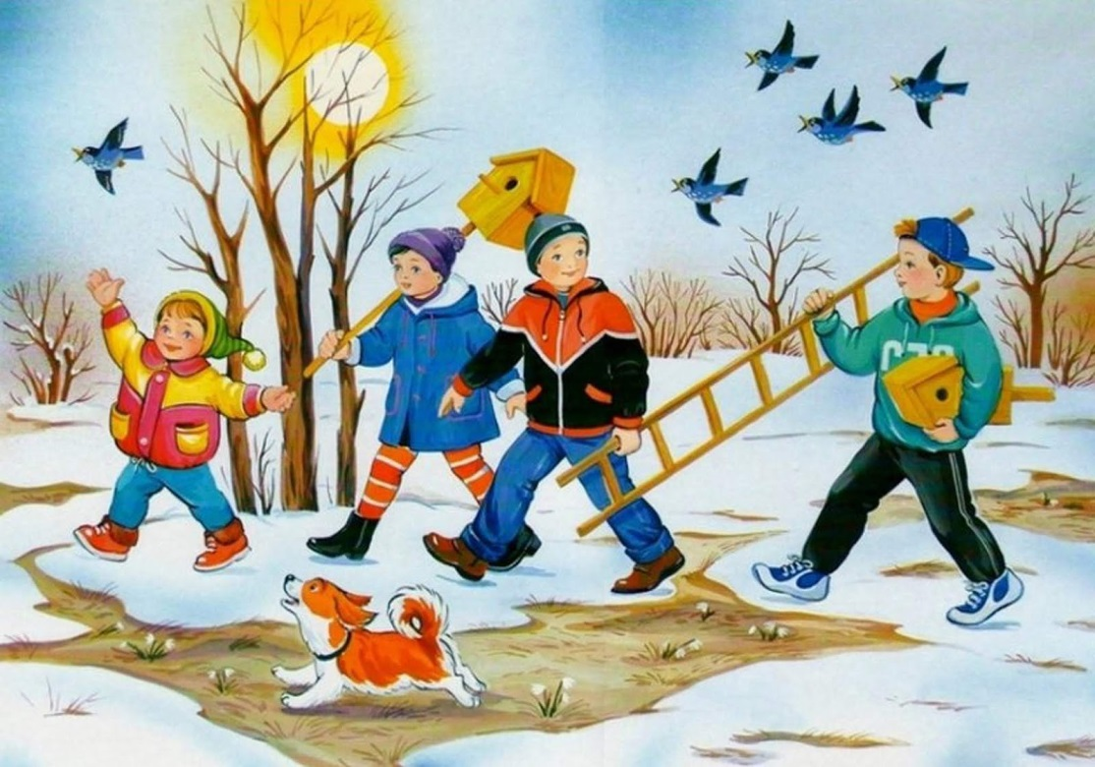
Весна.
«Желтые цветочки»
Наши жёлтые цветочки
Распускают лепесточки,
Ветерок чуть дышит,
Лепестки колышет.
Наши жёлтые цветочки
Закрывают лепесточки
Тихо засыпают,
Головой качают.(Выполняют движения по тексту)
«Цветочки»
Вот цветочек вырастает. (дети сидят на корточках и медленно поднимают голову).
Лепесточек выпускает.(ручки в стороны и немного вверх).
Он головку поднимает.(ручки поднялись выше и немного округлились над головой).
И цветочек раскрывает. (дети встают в полный рост и раскрывают ручки).
«Незабудки».
Под окошком у Анютки (руки согнуть в локтях, кисти рук перед)
Распустились незабудки. (собой, пальцы обеих рук собраны в щепоть)
На цветочках-лепесточках-(раскрыть кисти, растопырить пальчики-)
Неба синие кусочки, (лепестки в стороны.)
Серединки-донышки – (соединить пальцы обеих рук, округлит).
Маленькие солнышки.
Пролетала пчелка, (короткие взмахи руками-крылышками)
Золотая челка,
Села на цветок: (присесть, руки положить на колени)
- Ну-ка, где медок?( покрутить головой вправо-влево)
Выглянуло солнце,в стать,( согнуть руки в локтях и высоко)
Разогрело донце, (поднять их, пальчики-лучики растопырит)
Медок сварило – (круговые движения правой рукой)
Пчелку накормило.( короткие взмахи руками-крылышками)
А Анютка-быстроножка (легкий бег)
Все увидела в окошко. (покрутить головой вправо-влево)
«Весенняя капель»
Солнце стало пригревать, (руки вверх, потянулись)
Стали капельки стучать. (кулачки стучат)
Капля – раз, капля – два, (руки поочерёдно вперёд, ладонью вверх)
Капли медленно сперва, (хлопают в ладошки)
А потом быстрей, быстрей
Побежали ручейки.
Их попробуй, догони! (бег на месте)
«Весною»
По дорожке долго, долго, (идут по кругу)
Взявшись за руки, мы шли (берут друг друга за руки)
Усидеть весною дома
Мы с сестренкой не смогли.
Светит солнце ярко, ярко, (поднимают руки вверх, разводят пальцы рук)
От цветов пестреет луг, (хлопают в ладоши)
В небе радуга, как арка, (в воздухе рисуют радугу)
Из семи лучистых дуг.
«Шаловливые сосульки»
Шаловливые сосульки (руки поставить на пояс и весело шаловливо подпрыгивать.)
Сели на карниз. (приседание или сесть на ковер, на пол, на стульчик)
Шаловливые сосульки (подъем и опускание плеч)
Посмотрели вниз. (руку приставить как козырек и посмотреть вниз вдаль)
Посмотрели, чем заняться? (пожать плечами)
Стали каплями кидаться. (руками изображаем это действие)
Две сосульки вниз смотрели (повторяем движение – руку приставить как козырек ко лбу и посмотреть вниз)
И на солнышке звенели:
Кап-кап, дзинь-дзинь, (в такт наклонять голову вправо – влево.)
Кап-кап, дзинь – дзинь.
И на солнышке звенели
И…растаяли!!! (расслабленно сесть, руки и ноги болтаются. Потрогайте ручку ребенка – приподнимите ее, и она упадет сама расслабленно вниз. Потрогайте ножку малыша, она тоже должна быть полностью расслаблена. Потрясите легонько ручку или ножку).

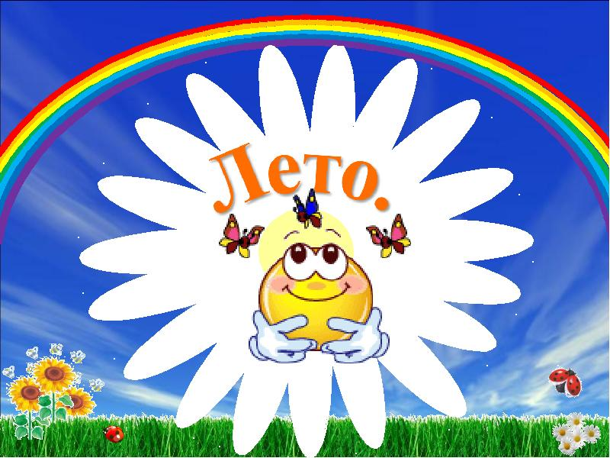
Лето.
«Над морем»
Над волнами чайки кружат,
Полетим за ними дружно.
Брызги пены, шум прибоя,
А над морем — мы с тобою! (дети машут руками, словно крыльями.)
Мы теперь плывём по морю
И резвимся на просторе.
Веселее загребай
И дельфинов догоняй. (дети делают плавательные движения руками.)
«Над волнами чайки кружат»
Над волнами чайки кружат.
Полетим за ними дружно.
Брызги пены, шум прибоя
Мы на катере с тобою. (взмахи руками как крыльями.)
Волны плещут в океане. (волнообразные движения руками.)
Что там чудится в тумане? (смотрят в бинокль.)
Это мачты кораблей. (руки вверх.)
Пусть плывут сюда скорей. (приглашающий жест рукой.)
Мы теперь плывем по морю,
И резвимся на просторе.
Веселее загребай
И дельфинов догоняй. (гребля веслами.)
Поглядите чайки важно
Ходят по морскому пляжу. (дети встают, ходьба на месте.)
А теперь пора нам, братцы,
За работу приниматься. (садятся на место.)
«Бабочка»
Видишь , бабочка летает, (машем руками-крылышками).
На лугу цветы считает (считаем пальчиком)
Раз, два, три, четыре, пять (хлопки в ладоши)
Ох, считать не сосчитать! (прыжки на месте)
За день, за два и за месяц.. (шагаем на месте)
Шесть,семь,восемь,девять, десять.(хлопки в ладоши)
Даже мудрая пчела (машем руками-крылышками)
Сосчитать бы не смогла!
(считаем пальчиком).
«Дни недели»
В понедельник я купался(изображаем плавание),
А во вторник- рисовал ( показываем , как будто рисуем).
В среду долго умывался ( умываемся).
А в четверг в футбол играл.(бег на месте).
В пятницу я прыгал, бегал (прыгаем)
Очень долго танцевал. (кружимся на месте)
А в субботу, воскресенье(хлопки в ладоши)
Целый день я отдыхал.(дети садятся на корточки, руки под щеку-«засыпают»).
«Ветер веет над полями»
И качается трава. (дети плавно качают руками над головой.)
Облако плывет над нами,
Словно белая гора. (потягивания — руки вверх.)
Ветер пыль над полем носит.
Наклоняются колосья —
Вправо-влево, взад-вперёд,
А потом наоборот. (наклоны вправо-влево, вперёд-назад.)
Мы взбираемся на холм, (ходьба на месте.)
Там немного отдохнём. (дети садятся.)

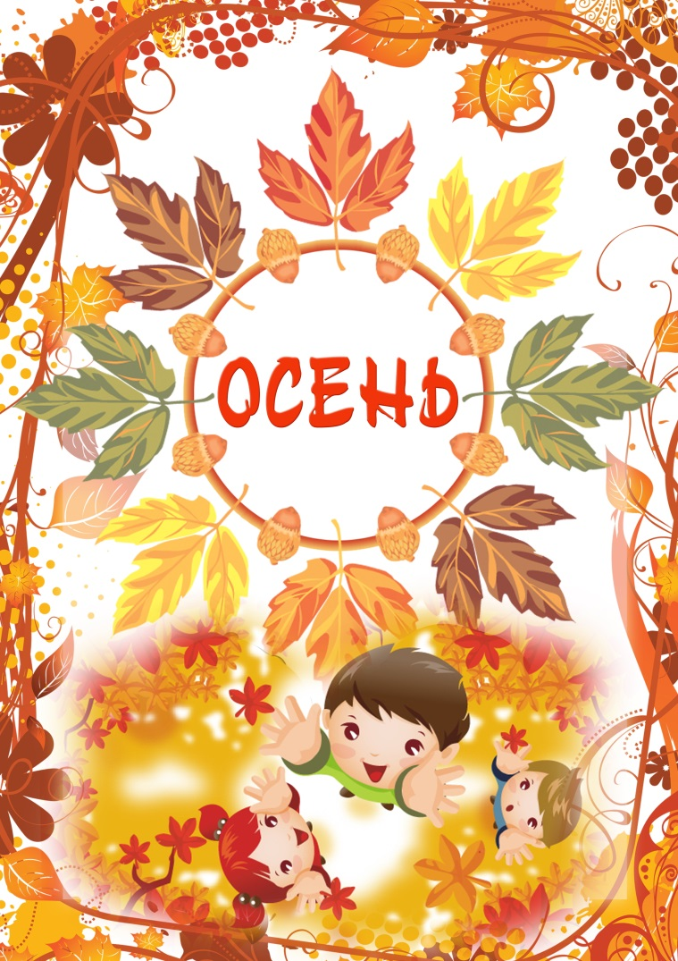
Осень.
«Осенью»
По дороге мы идем,
Листья сыплются дождем.
Красно – желтый листопад
Обсыпает всех ребят. (ходьба на месте.)
А по небу ходят тучи,
Не пробьется солнца лучик.
Ветер дует с высоты,
Вянут травы и цветы. (руки вверх.)
Мы к плечам прижали руки,
Начинаем их вращать.
Прочь, усталость, лень и скука.
Будем листья собирать. (вращение руками.)
То налево посмотрели,
То направо поглядели.
Лист дубовый, клена лист
Ты сорвать поторопись. (повороты влево, вправо.)
Низко – низко приседаем,
И листочки собираем.
Соберем большой букет
Славной осени привет. (приседание.)
Мы последний раз присели,
Отдохнули, посвежели.
А теперь домой идем,
Листья желтые несем. (ходьба на месте.)
«За грибами»
Снова мы идем по лесу.
А вокруг так интересно.
На поляне средь пеньков
Много выросло грибов. (ходьба.)
На холме стоит рябинка.
Держит прямо, ровно спинку. (руки вверх.)
Ей не просто жить на свете,
Ветер крутит, вертит ветер. (вращения руками.)
Но рябинка только гнется,
Не печалится – смеется. (наклоны в стороны.)
Вольный ветер грозно дует
На рябинку молодую. (вдох – выдох.)
А под ней растут лисички,
Притаились, как сестрички.
Чтоб грибочки те сорвать,
Надо ниже приседать. (приседания.)
За кустами, словно вор,
Притаился мухомор.
Наклонись и посмотри,
Только ты его не рви. (наклоны вперед.)
Вот и полные лукошки,
Вновь идем мы по дорожке.
Хоть в лесу приятно нам,
Но пора всем по домам. (ходьба.)
«Ходит осень по дорожке»
Ходит осень по дорожке
Промочила в лужках ножки. (шаги на месте вокруг себя)
Ходит осень, бродит осень,
Ветер с клена листья сбросил (руки вверх- вниз)
Дружно по лесу гуляем (шаги на месте)
И листочки собираем (наклоны вперед)
Собирать их каждый рад
Просто чудный листопад! (прыжки на месте, с хлопками в ладоши)
«Листочки»
Мы дорожки подметаем (наклониться, имитировать движение)
Листья в кучи собираем (имитация движений)
Чтоб гуляя, малыши
Веселились от души! (подскоки на месте)
Ох, устали («обтереть пот со лба»)
Отдохнем (присесть)
И домой скорей пойдем (шаги на месте)
«Мы – листики осенние»
Мы, листики осенние,
На веточках сидели.
Ветер дунул, полетели.
Мы летели, мы летели.
И на землю тихо сели.
Ветер снова набежал.
И листочки все поднял.
Повертел их, покружил.
И на землю опустил.
(Дети имитируют действия «листочков» в соответствии с текстом стихотворения: летают по комнате, вновь тихо садятся, поднимаются, кружатся, садятся на корточки и снова садятся.)

